¿Matrimonio o claustro?
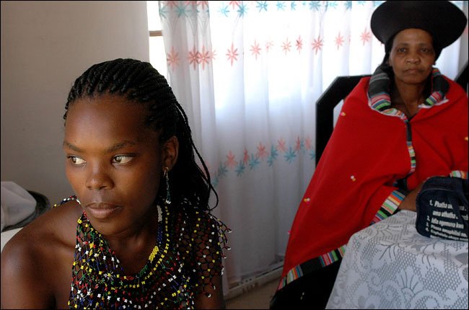
Mónica era una muchacha africana de dieciséis años, alumna del pensionado de Kaiambi en el Tanganika, hija del jefe, inteligente y alegre. Poseía todas las cualidades para hacer de ella una futura madre modelo y estaba prometida en matrimonio a un joven digno de ella.
Pero la perseguía el atractivo de la vida religiosa y para ello había que romper los compromisos que su padre había contraído con la familia del prometido. Un día devolvió a su prometido los regalos recibidos con la siguiente carta:

Daniel:
Escucho la voz de Dios y tengo que decirte una cosa que, como eres cristiano, seguro me va entender. Nuestro Señor me pide que sea toda para El. ¡Sabe que tanto te amo! Pero aun así tengo que ser fie la una llamada y seguirte amando de otra manera, es decir como un magnifico hermano.
Créeme, no tengo nada contra ti y no te dejo porque hayas dicho o hecho esto o aquello. Mil veces no. Ciertamente me hubiera unido a ti si Dios hubiese querido que me casara contigo. Pero estoy segura que El me llama y no hay nada que hacer nada. Debo seguir su voz. Dime, Daniel, ¿podría yo rechazarlo? Yo rogaré por ti para que encuentres una mujer excelente. Tú ruega por mí, para que sea fiel a lo que Dios me pide. Te lo repito; no tengo nada contra ti. Ere bueno y noble. Eres magnifico.
Estoy segura que me comprenderás. Yo siempre rezaré por ti. Yo estoy segura que serás feliz. Tu ex prometida, Mónica

Al día siguiente, Daniel en persona llevaba su respuesta a Mónica; se la entregó sin decirle una palabra.

Mónica:
Aunque mi corazón sufre atrozmente, porque está destrozado, no quiero oponerme a tu designio de entregarte a Dios. Soy cristiano y entiendo que le perteneces a El antes que a mí.
El te ha creado y eres su propiedad. Yo no tengo derecho para apropiarme por la fuerza de lo que pertenece a otro. Por eso no vuelvas atrás de tu decisión.
No te preocupes de mi dolor. Yo sencillamente soy un pobrecillo que no merecía tanta riqueza como tu representabas. Me encargaré de hacer entender a tu padre y al mío que hay alguien superior a ellos que todas las cosas las hace bien. Reza para que el me bendiga y me haga aceptar su voluntad.
Sigue valerosa la llamada del Señor. ¡Vete en paz! Pero alcánzame por tus oraciones una mujer tan buena como tú, a fin de que la paz reine en mi casa. En el cielo nos veremos. Estoy triste, pero resignado a la voluntad de Dios. Tuyo como hermano. Daniel
Nouvelle Revue Th., 1934, Nº 61 pg. 10n

